Základní škola a Mateřská škola Litvínov – Janov,
Přátelství 160, okres Most
PSČ 435 42, tel: 476742362
IČO: 00832502, Nejsme plátci DPH

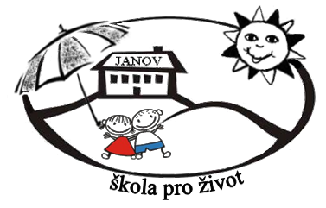
Pardubické chaty
Příchovice 193
468 48 Kořenov
Datum: 2024-04-30
Objednávka č. 57/2024

Objednáváme u Vás:

Pobyt (ubytování a stravu) žáků v termínu 3. – 10. 5. 2024
z projektu OP JAK – Škola pro život IV CZ.02.02.XX/00/22_002/000469

5lužba/zboží bude v hodnotě bez DPH

113.125,- Kč

Služba/zboží bude v hodnotě včetně DPH:

126.700,- Kč

Objednávku vystavila: Iva Hejlová

Prošlo předběžnou řídící a finanční kontrolou před vznikem závazku.

Příkazce operace: PhDr. Miroslava Holubová …………………………….. datum ……………………..

Správce rozpočtu: Jitka Ziková ……………………………………………… datum ……

